РЕЗЮМЕ
участника конкурса «Лучший выпускник среднего
профессионального образования – 2022»

Кнышпель  Алина  Евгеньевна |  | 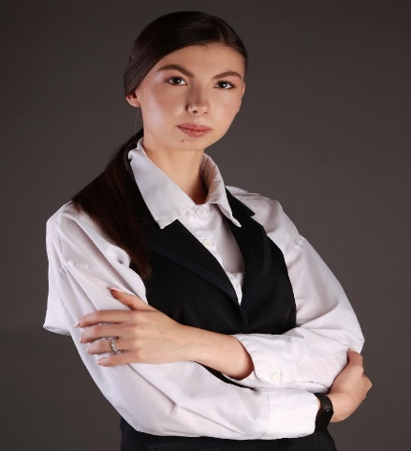
Общие сведения: | Дата рождения 27.08.2003;  Телефон: +7 914 417 06 36;  E-mail: aknyspel@gmail.com
Образование: | 2019–2022;  КГА ПОУ «Хабаровский технологический колледж»  Специальность: специалист по туризму
Дополнительное  образование: | 1. Учебный центр «Школа Манекенщиц и Фотомоделей (2017 – 2018);  Демонстратор одежды.  2. Центр развития движения «Абилимпикс» Хабаровского края (2020)  Волонтёр.
Опыт работы: | Май, 2021 – по настоящее время.  ООО «Синьор Помидор плюс»  Официант.  Обязанности: приём заказов от гостей кафе, сервировка стола, вынос блюд, создание атмосферы гостеприимства, консультирование гостей кафе об особенностях блюд и напитков, разрешение конфликтных ситуаций, расчёт гостя.  Достижения: увеличение среднего чека, победа в конкурсе «Продажа напитков».
Февраль, 2022 – Март, 2022
ООО «Турмаркет»
Стажёр.
Обязанности: подбор вариантов отдыха для туристов, бронирование в системах туроператоров; заключение договоров; приём оплаты за тур; продвижение сайта компании в сети Инстаграм, увеличение конверсии сайта.
Март, 2021 – Май, 2021
ООО «Трэйд – сервис»
Стажёр.
Обязанности: подбор вариантов отдыха для туристов, бронирование в системах туроператоров; заключение договоров; приём оплаты за тур; формирование отчётной документации; консультирование клиентов.
Ноябрь, 2020 – Декабрь, 2020
ООО «Единое агентство путешествий «ЮТА»»
Стажёр.
Обязанности: Работа с системой «Битрикс24», работа с документами туристов, разработка сайта и его продвижение в Инстаграм, подготовка документов для консульства, проведение инвентаризации.
Профессиональные навыки: | Уверенный пользователь ПК, знание рынка и предложений туроператоров; опыт личных путешествий по России; знание тенденций внутреннего туризма, владею системами онлайн бронирования; знание маршрутов популярных направлений; умение формировать индивидуальные туры с учётом потребностей клиента.
Дополнительная  информация: | Способность быстро находить выход из стрессовых ситуаций, способность убеждать, вежливость, гибкость в общении, умение работать в команде, умение находить подход к клиенту, дисциплинированность, умение работать в режиме многозадачности, толерантность, уважительное отношение к людям, честность.

